080120

Par un beau jour de la St Jean
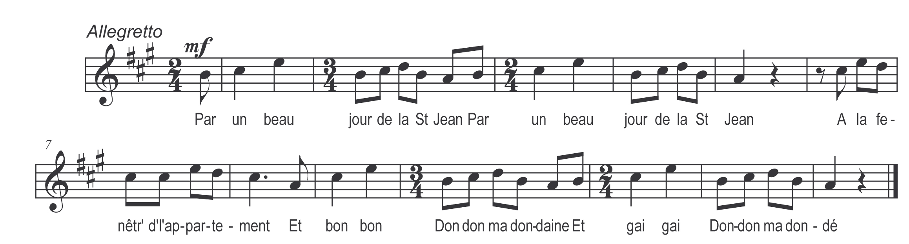

Par un beau jour de la St jean
A la fenêtr’ d’l’appartement

Et bon bon
Don don ma dondaine
Et gai gai
Don don ma dondé

A la fenêtr’ d’l’appartement
La bell’ voit passer les passants

Refrain

Et voudrait bien en faire autant

Mais par là passe son bel amant

Que songes-tu d’un air doulent

J’voudrais danser l’bal que j’entends

Ile la prend et la descend

La mèn’ dans un champ de froment¹

Par la passe un vieux paysan

Que faites vous mes jeunes gens

Vous abîmez tout mon froment

Tais-toi tais-toi vieux paysan

Voilà la pluie voilà le vent

Qui relèveront ton froment²

A chaque épi bouton d’argent

Dans le manuscrit :¹ Il la jette sur du froment, ²Qui relèv’ront tout ton froment.

